10 agosto 2017, giovedì. Riflessioni agostane. Libro di Giuditta cap. 8.

Arriva Giuditta e presenta il piano per la salvezza del popolo.

1 In quei giorni Giuditta venne a conoscenza di questi fatti. Era figlia di Merarì, figlio di Os, figlio di Giuseppe, figlio di Ozièl, figlio di Chelkia, figlio di Anania, figlio di Gedeone, figlio di Rafaìn, figlio di Achitòb, figlio di Elia, figlio di Chelkia, figlio di Eliàb, figlio di Natanaèl, figlio di Salamièl, figlio di Sarasadài, figlio di Israele. 2 Suo marito era stato Manasse, della stessa tribù e famiglia di lei; egli era morto al tempo della mietitura dell’orzo. 3 Mentre stava sorvegliando quelli che legavano i covoni nella campagna, fu colpito da insolazione. Dovette mettersi a letto e morì a Betùlia, sua città, e lo seppellirono insieme ai suoi padri nel campo che sta tra Dotàim e Balamòn. 4 Giuditta era rimasta nella sua casa in stato di vedovanza ed erano passati già tre anni e quattro mesi. 5 Si era fatta preparare una tenda sul terrazzo della sua casa, si era cinta i fianchi di sacco e portava le vesti della sua vedovanza. 6 Da quando era vedova digiunava tutti i giorni, eccetto le vigilie dei sabati e i sabati, le vigilie dei noviluni e i noviluni, le feste e i giorni di gioia per Israele. 7 Era bella d’aspetto e molto avvenente nella persona; inoltre suo marito Manasse le aveva lasciato oro e argento, schiavi e schiave, armenti e terreni che ora continuava ad amministrare. 8 Né alcuno poteva dire una parola maligna a suo riguardo, perché aveva grande timore di Dio.
9 Venne dunque a conoscenza delle parole esasperate che il popolo aveva rivolto al capo della città, perché erano demoralizzati a causa della mancanza d’acqua, e Giuditta seppe anche di tutte le risposte che aveva dato loro Ozia e come avesse giurato loro di consegnare la città agli Assiri dopo cinque giorni. 10 Subito mandò la sua ancella che aveva in cura tutte le sue sostanze a chiamare Cabrì e Carmì, che erano gli anziani della sua città.
11 Vennero da lei ed ella disse loro: «Ascoltatemi, capi dei cittadini di Betùlia. Non è un discorso giusto quello che oggi avete tenuto al popolo, e quel giuramento che avete pronunciato e interposto tra voi e Dio, di mettere la città in mano ai nostri nemici, se nel frattempo il Signore non verrà in vostro aiuto. 12 Chi siete voi dunque che avete tentato Dio in questo giorno e vi siete posti al di sopra di lui in mezzo ai figli degli uomini? 13 Certo, voi volete mettere alla prova il Signore onnipotente, ma non comprenderete niente, né ora né mai. 14 Se non siete capaci di scrutare il profondo del cuore dell’uomo né di afferrare i pensieri della sua mente, come potrete scrutare il Signore, che ha fatto tutte queste cose, e conoscere i suoi pensieri e comprendere i suoi disegni?
No, fratelli, non provocate l’ira del Signore, nostro Dio. 15 Se non vorrà aiutarci in questi cinque giorni, egli ha pieno potere di difenderci nei giorni che vuole o anche di farci distruggere dai nostri nemici. 16 E voi non pretendete di ipotecare i piani del Signore, nostro Dio, perché Dio non è come un uomo a cui si possano fare minacce, né un figlio d’uomo su cui si possano esercitare pressioni. 17 Perciò attendiamo fiduciosi la salvezza che viene da lui, supplichiamolo che venga in nostro aiuto e ascolterà il nostro grido, se a lui piacerà.
18 In realtà in questa nostra generazione non c’è mai stata né esiste oggi una tribù o famiglia o popolo o città tra noi, che adori gli dèi fatti da mano d’uomo, come è avvenuto nei tempi passati, 19 ed è per questo che i nostri padri furono abbandonati alla spada e alla devastazione e caddero rovinosamente davanti ai loro nemici. 20 Noi invece non riconosciamo altro Dio fuori di lui, e per questo speriamo che egli non trascurerà noi e neppure la nostra nazione. 21 Perché se noi saremo presi, resterà presa anche tutta la Giudea e saranno saccheggiate le nostre cose sante e Dio ci chiederà conto col nostro sangue di quella profanazione. 22 L’uccisione dei nostri fratelli, l’asservimento della patria, la devastazione della nostra eredità Dio le farà ricadere sul nostro capo in mezzo ai popoli tra i quali saremo schiavi, e saremo così motivo di scandalo e di disprezzo di fronte ai nostri padroni. 23 La nostra schiavitù non ci procurerà alcun favore; il Signore, nostro Dio, la volgerà a nostro disonore.
24 Dunque, fratelli, dimostriamo ai nostri fratelli che la loro vita dipende da noi, che le nostre cose sante, il tempio e l’altare, poggiano su di noi. 25 Per tutti questi motivi ringraziamo il Signore, nostro Dio, che ci mette alla prova, come ha già fatto con i nostri padri. 26 Ricordatevi quanto ha fatto con Abramo, quali prove ha fatto passare a Isacco e quanto è avvenuto a Giacobbe in Mesopotamia di Siria, quando pascolava le greggi di Làbano, suo zio materno. 27 Certo, come ha passato al crogiuolo costoro con il solo scopo di saggiare il loro cuore, così ora non vuol fare vendetta di noi, ma è a scopo di correzione che il Signore castiga quelli che gli stanno vicino».
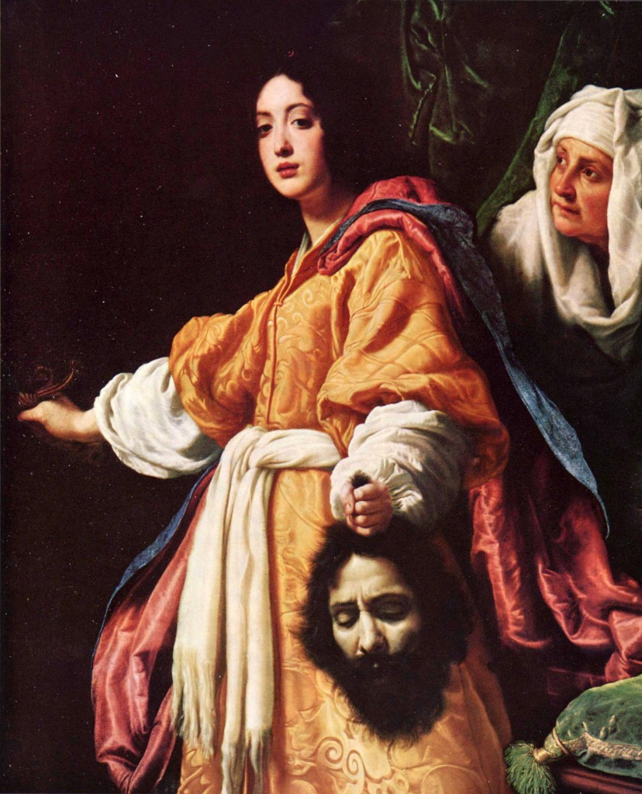
28 Allora Ozia le rispose: «Quello che hai detto, l’hai proferito con cuore retto e nessuno può contraddire alle tue parole. 29 Non da oggi infatti è manifesta la tua saggezza, ma dall’inizio dei tuoi giorni tutto il popolo conosce la tua prudenza, come pure l’ottima indole del tuo cuore. 30 Però il popolo sta soffrendo duramente la sete e ci ha costretti a comportarci come avevamo detto loro e a impegnarci in un giuramento che non potremo trasgredire. 31 Piuttosto prega per noi, tu che sei donna pia, e il Signore invierà la pioggia a riempire le nostre cisterne e così non moriremo di sete».
32 Giuditta rispose loro: «Ascoltatemi! Voglio compiere un’impresa che verrà ricordata di generazione in generazione ai figli del nostro popolo. 33 Voi starete di guardia alla porta della città questa notte; io uscirò con la mia ancella ed entro quei giorni, dopo i quali avete deciso di consegnare la città ai nostri nemici, il Signore per mano mia salverà Israele. 34 Voi però non fate domande sul mio progetto: non vi dirò nulla finché non sarà compiuto ciò che sto per fare». 35 Le risposero Ozia e i capi: «Va’ in pace e il Signore Dio sia con te per far vendetta dei nostri nemici». 36 Se ne andarono quindi dalla sua tenda e si recarono ai loro posti.

( quadro) Cristofano Allori (1577 – 1621) - Giuditta con la testa di Oloferne (1612 circa, Galleria Palatina, Firenze). Di quest’opera ne esistono tre versioni. Giuditta fare sia il ritratto della sua amante e la testa di Oloferne il suo. La raffigurazione di Giuditta in questi autori del ‘600 si allontana dalle preoccupazione del testo biblico per essere rappresentazione di passioni politiche, vicende personali, letture simboliche di fatti successi. Si potrebbe dire, esagerando un po’, che si …applica il metodo della lectio.

Esegesi.
Dopo una ouverture interminabile finalmente entra in scena Giuditta. Dalla morte del marito viveva da reclusa e da vedova penitente; venuta a conoscenza del piano proposto da Ozia, manda a chiamare i capi della città e li rimprovera con un discorso sapienziale. Qui è l’autore del libro che ‘fa la predica’; rimprovera i governanti che sono pronti ad accettare delle linee popolari e che fissano dei termini all’azione di Dio.
Giuditta ricorda che bisogna tener conto della difesa di Gerusalemme e del tempio. C’è una grande responsabilità di fronte ai fratelli. Lei chiede fiducia e si impegna in una azione che tiene per il momento segreta.
v. 1 Giuditta significa semplicemente ‘Giudea’, è la figlia di un uomo che discende da Israele stesso.
v.4 Vedova, non più moglie e, a quanto sembra, mai madre; da tre anni e quattro mesi: è un tempo che corrisponde a quaranta mesi: un tempo lungo che esprime il compimento di un evento importante.
v.5 Sono descritte le regole di una pratica di vita penitenziale austera; sta presentando la figura idealizzata di una santa penitente; v.10. L’ancella: donna innominata e importante; è definita ‘abra’, ‘schiava favorita’, ‘graziosa’; vv. 11-27: Giuditta rimprovera i capi di Betulia per aver messo alla prova Dio; vv.28-31 Ozia, il governatore difende il suo operato e chiede a Giuditta di invocare la pioggia; vv. 32-34 : Guditta risponde che ‘di sua mano’ ha un piano per salvare Israele.

Riflessione.
Stiamo entrando nel pieno del discorso’ didattico’ del nostro libro e, con il discorso di Giuditta, comincia ad essere chiara qual è la posta in gioco di questo confronto tra ‘il potere del re’ e la presenza del Dio dell’Alleanza che non abbandona mai il suo popolo.
Prima di sottolineare alcuni passaggi del discorso di Giuditta facciamo una sola osservazione sulla sua persona. E’ vedova, è giovane ed è molto bella. In una contesto di guerra, di vendette capricciose del potere, di piani di conquista, appare la bellezza. E’ la bellezza contro la paura, il fascino contro la brutalità, la finezza di una furba intelligenza contro la fiducia nello strapotere dei grandi numeri.
Il tema della bellezza è fondamentale per la fede. Forse è stata proprio la bellezza del cristianesimo e delle sue liturgie a ‘conquistare’ l’impero romano che non era certo in decadenza quando iniziò a diffondersi il cristianesimo. Narra la storia/leggenda del principe Vladimir che, alla ricerca di una religione per la Russia che stava fondando, ha scelto il cristianesimo per la bellezza della liturgia vista a Costantinopoli.
La bellezza dei riti cristiani e lo splendore del comportamento dei credenti possono, oggi, convertire qualcuno?
Nelle favole il principe che vuole liberare la principessa deve sempre affrontare un drago; per vivere la fede bisogno combattere il ‘drago’ della brutalità e della ‘artificiosità’. Chi non capisce che un piccolo bacio vale più di un migliaio di SMS e che un bel discorso che fa ragionare vale di più di un milione di twitters è ben difficile che possa apprezzare l’insieme della fede. Uno dei più agguerriti ‘nemici della fede’ è la facilità della contraffazione cioè dei surrogati; anche la fede ha i suoi surrogati.
Oggi la bellezza della fede non può competere con lo ‘sfarzo’ di cui il mondo occidentale si è circondato; oggi la fede si deve presentare con una bella e pulita sobrietà; bella, cioè equilibrata e generosa; sobrietà, cioè povera di orpelli mirabolanti (e qualche volta orripilanti) perché la sua ‘nudità’ faccia risaltare la forma originaria della Sposa amata dallo Sposo Crocifisso.

Estrapolo alcuni passaggi del discorso di Giuditta:

- ‘Se non siete capaci di scrutare il profondo del cuore dell’uomo né di afferrare i pensieri della sua mente, come potrete scrutare il Signore, che ha fatto tutte queste cose, e conoscere i suoi pensieri e comprendere i suoi disegni?’. Giuditta parla di fronte agli anziani (cioè all’autorità civile e religiosa) e li rimprovera di non capire nulla né degli uomini, né di Dio. Istintivo viene il pensiero a Santa Caterina da Siena, a Santa Giovanna d’Arco e a tante altre ‘povere donne’ che non hanno temuto, con rispetto ma con forza e coraggio, di rimproverare i ‘capi’. Immagino che ‘per natura’ i capi siano sempre un po’ permalosi ed anche invidiosi: amano, infatti, circondarsi di persone ‘un po’ più basse’ di loro in modo da non ricevere ombra. Qui si svela ancora la pedagogia della ‘pietra scartata’: una donna, bella ma non istruita, rimprovera i capi del popolo; il rimprovero è duro e non dà scampo: ‘non comprenderete niente, né ora né mai’, perché non ascoltano Dio ma sono ‘schiavi del popolo’ (il populismo è sempre esistito nelle epoche di ‘uomini piccoli’). E’ vero che il coraggio ‘uno mica se lo può dare’, tuttavia qualche passo avanti è possibile, con rispetto e con amore.

- ‘Se non vorrà aiutarci in questi cinque giorni, egli ha pieno potere di difenderci nei giorni che vuole o anche di farci distruggere dai nostri nemici’. E’ una lezione per il nostro modo di pregare: chiedere è una buona cosa; ‘ordinare’ a Dio di assecondare i nostri piani è tentare Dio e quindi porsi fuori dalla sua volontà.

- ‘La nostra schiavitù non ci procurerà alcun favore; il Signore, nostro Dio, la volgerà a nostro disonore’. Fidarsi solo dei mezzi e delle mediazioni umane non fa che peggiorare le cose; l’ascolto della Parola aiuta a capire l’agire di Dio e orienta il nostro sulla giusta strada.

